Конкурс студенческих проектов

Valeo Innovation Challenge!
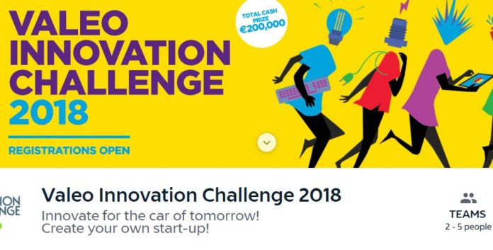
Объявлен международный конкурс студенческих проектов Valeo Innovation Challenge. Дедлайн 30 марта 2018 года.
Организатор: компания Valeo.
К участию приглашаются студенческие команды из 2-5 человек, возможно участие аспирантов и одного преподавателя.
Цель конкурса — поощрить инновационные студенческие проекты — технологические инновации или идеи в сфере автомобильной промышленности.
От участников принимаются новые решения, идеи для стартапов в одном из трех направлений, которые произведут революцию в автомобильной промышленности:
- Электрификация автомобиля
- Автономные автомобили
- Цифровая мобильность
Критерии отбора для проектов: смелая, инновационная и оригинальная идея проекта; актуальность проблемы и то, как ожидания производителей авто, конечных пользователей и общества были учтены в проекте; возможность реализации, бизнес-модель.
Заявка должна включать видео в формате MP4, не более трех минут, в котором проект объяснен ясным и простым способом; слайд-шоу из пяти слайдов, представляющих команду, выявленную проблему, известные решения, предлагаемое командой решение, целевой рынок и бизнес-модель. Все подготавливается на английском языке.
Чтобы участвовать необходимо заполнить онлайн-форму на официальном сайте.
По итогам отбирается девять команд-финалистов, которые представляют свой проект лично. Организатор оплачивает расходы на поездку в Париж (Франция) членам этих команд, включая обратные билеты и проживание.
Призы:
- Призовой фонд в размере 200 000 евро будет распределяться по решению жюри между тремя командами-победителями.
ИСТОЧНИК: http://neupusti.net/predprinimatelstvo-innovacii/konkurs-studencheskih-proektov-valeo-innovation-challenge/

